**LINGKARAN**

Nama : Nugraha Adhitama Haryono

Kelas : XI MIPA 3

Apa itu LINGKARAN?

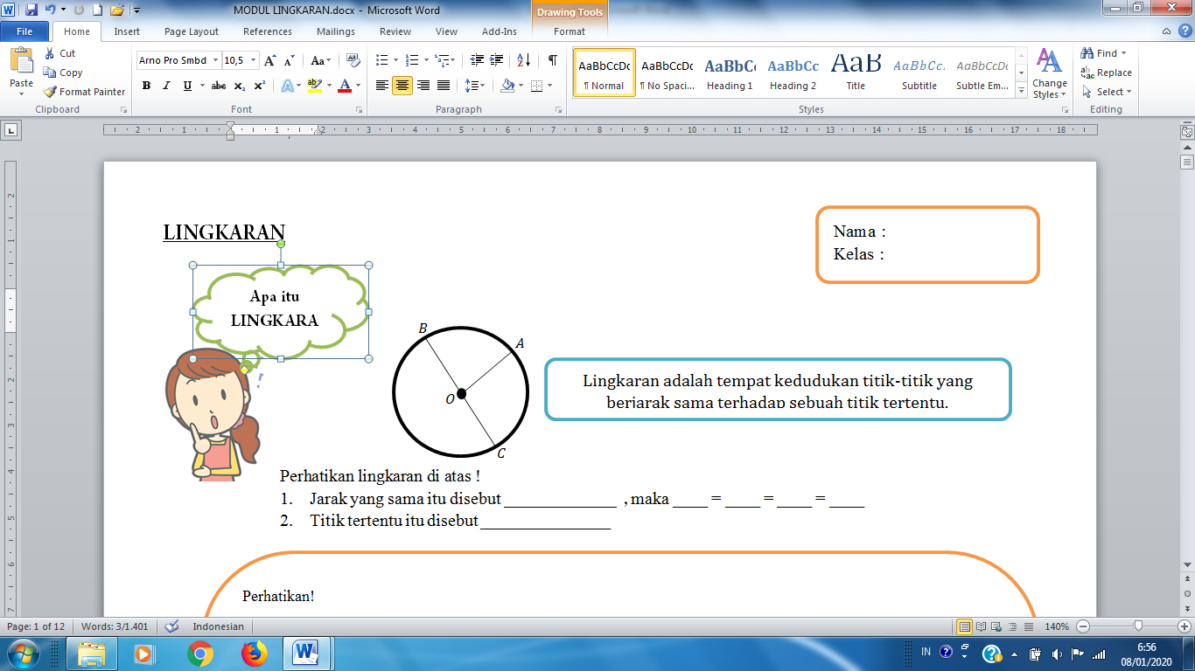

 Perhatikan lingkaran di atas !

Lingkaran adalah tempat kedudukan titik-titik yang berjarak sama terhadap sebuah titik tertentu.

1. Jarak yang sama itu disebut **jari-jari ,** maka OA = OB = OC = ____
2. Titik tertentu itu disebut titik pusat
3. Titik Titik pusat
4. OB OC Jari-jari
5. Diameter

Adalah sebuah garis panjang lurus **yang** menghubungkan antara dua titik pada keliling **lingkaran yang** melewati titik pusat **lingkaran**

1. Busur

Adalah garis lengkung yang berada di lengkungan lingkaran

1. tali busur

Adalah ruas garis lurus yang kedua ujungnya terletak pada busur lingkaran

1. Apotema

Adalah ruas garis yang ditarik dari titik pusat lingkaran tegak lurus pada sebuah tali busur

Perhatikan!

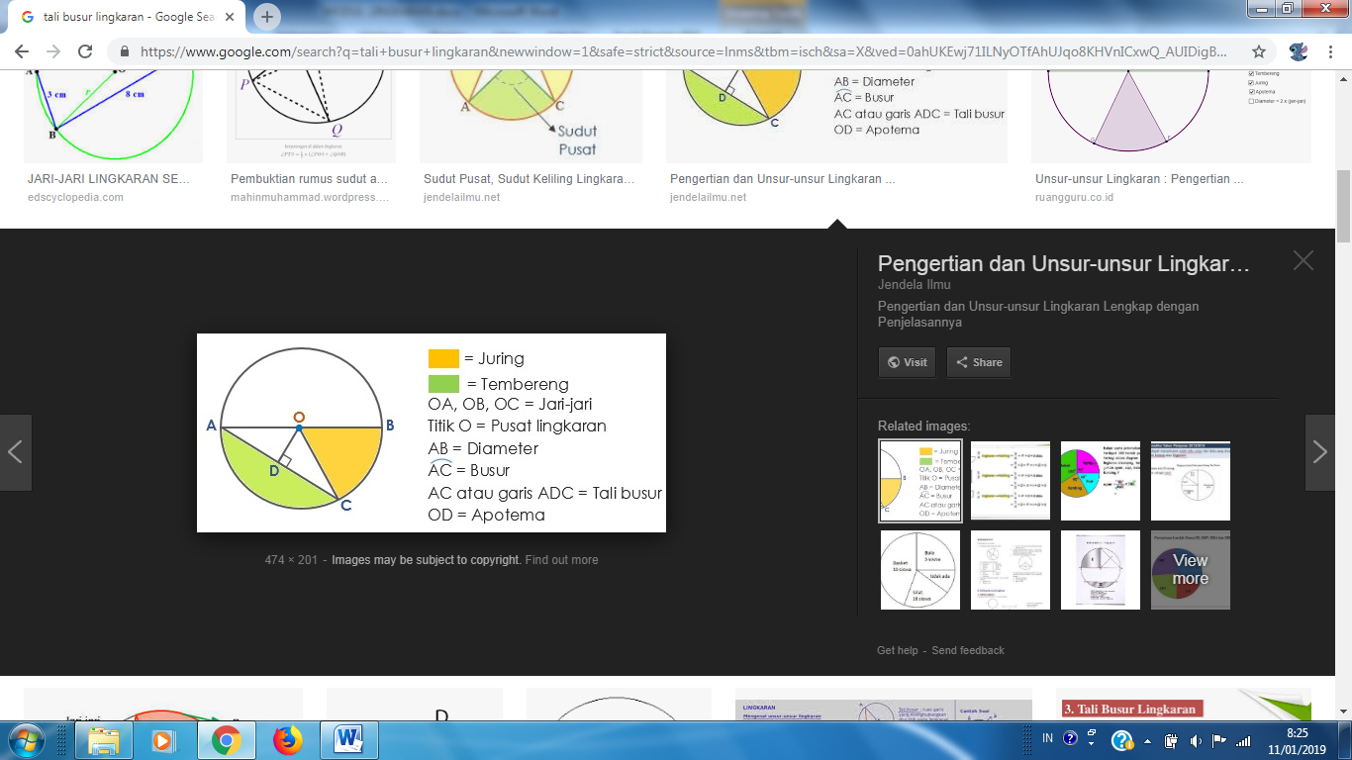

7 Juring adalah daerah pada lingkaran yang dibatasi oleh 2 jari-jari dan busur yang diapit oleh kedua jari-jari tersebut.

8 Tembereng adalah daerah di dalam lingkaran yang dibatasi oleh sebuah tali busur dan busur dihadapan tali busur.

Juring

Temberng

Rumus-rumus terkait lingkaran

Luas lingkaran : π × r²

Keliling Lingkaran : **2.π.r**

**Tali busur : α/360º x 2 π r.**

**Luas Juring : α/360º x π r2**

Luas Juring – Luas Segitiga Sama Kaki

1. Panjang Busur
2. Luas Juring
3. Luas Tembereng

* **RUMUS PRASYARAT**

Selain rumus-rumus dasar lingkaran di atas, ada beberapa rumus prasyarat yang harus kalian kuasai, yaitu:

1. Rumus Jarak Dua Buah Titik

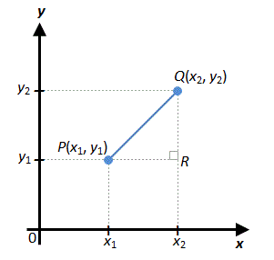

Berdasarkan gambar di samping, dengan menggunakan theorema phytagoras maka diperoleh:

1. Rumus Jarak Sebuah Titik Terhadap Garis

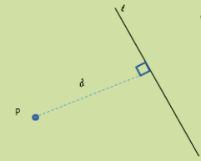

Berdasarkan gambar di samping, jika diketahui titik dan garis maka panjang *d* adalah . . .

* **PERSAMAAN LINGKARAN**

Bagaimana menentukan Persamaan Lingkaran?

Persamaan Lingkaran dapat diperoleh menggunakan ***titik pusat*** dan ***jari-jari***,

selain itu ada Persamaan Lingkaran

***Bentuk Umum*** dan ***Bentuk Baku***.

***Mari kita pelajari!***

 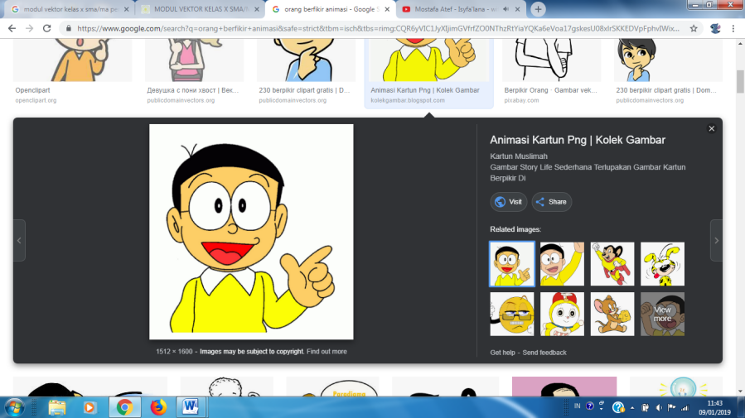

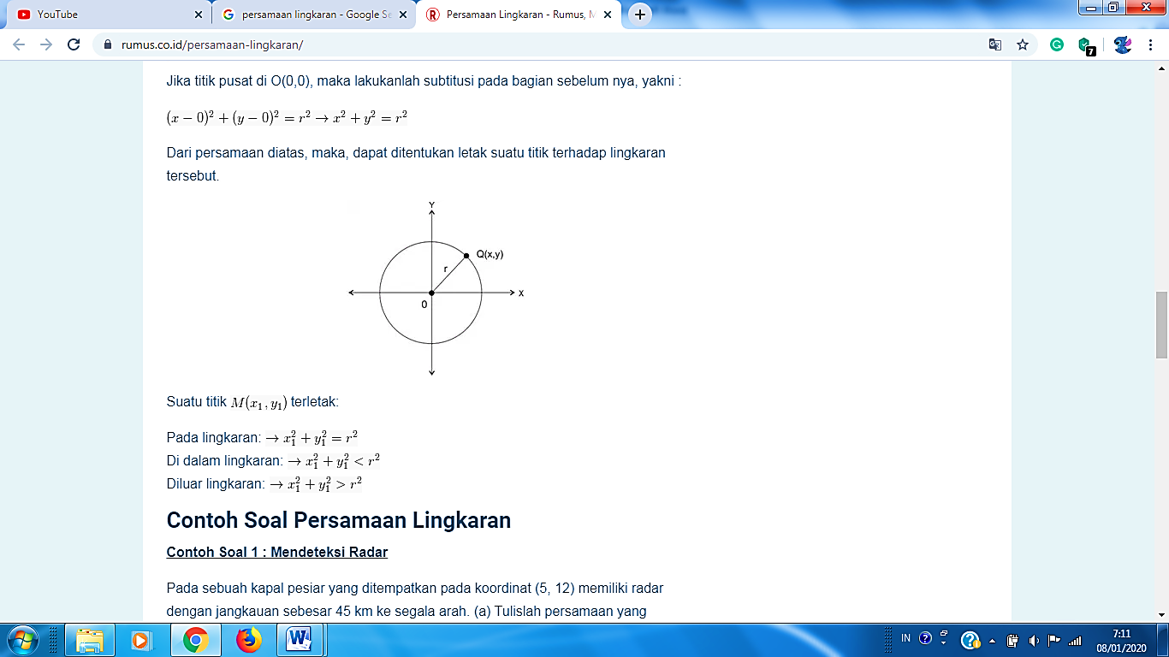

Lingkaran yang berpusat di *O*(0,0) dan berjari-jari *r*

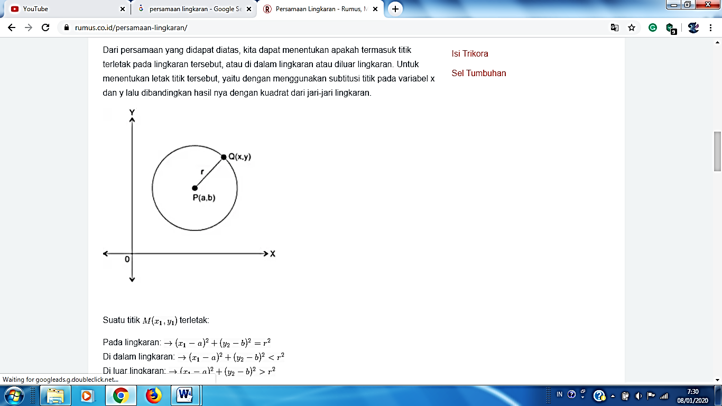

Lingkaran yang berpusat di *P*(a,b) dan berjari-jari *r*

|  |  |  |
| --- | --- | --- |
| Lingkaran | Pusat dan berjari-jari | Pusat dan berjari-jari |
| **Bentuk Baku** |  |  |
| **Bentuk Umum** |  |  |

Bentuk Umum itu penjabaran dari Bentuk Baku lhoo....

Bentuk Umum didapat darimana?

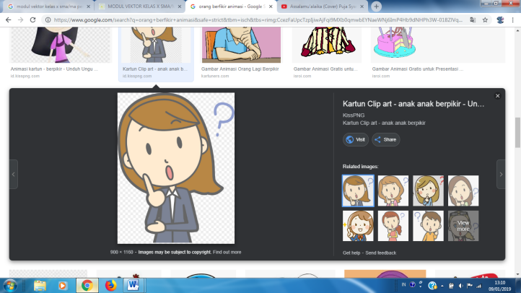 

Note :

Dari hasil penjabaran di atas, diperoleh persamaan terakhir yang dapat pula dinyatakan dengan:

dengan:

maka

Dari penjabaran di atas, diperoleh **Persamaan Lingkaran Bentuk Umum** dengan pusat di *P* ( a, b ) dan berjari-jari

*Contoh 1.1*

1. Tentukan Persamaan Umum Lingkaran yang berpusat di (3,4) dan berjari-jari 6!

, ,

Rumus persamaan umum lingkaran yaitu:

1. Tentukan Persamaan Umum Lingkaran yang berpusat di (2,3) dan melalui titik (5,-1)!

Carilah nilai *r* terlebih dahulu!

Diketahui:

, , ,

substitusi nilai-nilai di atas ke rumus persamaan baku lingkaran,

Setelah nilai diperoleh, substitusikan ke rumus persamaan umum lingkaran.

1. Tentukan pusat dan jari-jari lingkaran !

, ,

|  |  |
| --- | --- |
| # Maka pusat lingkaran, | # Jari-jari lingkaran, |

1. Tentukan nilai dari *B* apabila persamaan lingkaran memiliki jari jari 6 satuan.

, ,

maka nilai *B* yang memenuhi yaitu

**PROJECT KETERAMPILAN**

**MEMBUAT ANIMASI PERSAMAAN LINGKARAN**

